
××××-××-××实施
××××-××-××发布
金属粉末生坯强度的测定
矩形压坯横向断裂法
Metallic powders—Determination of green strength by
transverse rupture of rectangular compacts
(ISO 3995:2023,IDT)
（审定稿）

GB/T 5160—20XX/ ISO 3995：2023
代替GB/T5160-2002

中华人民共和国国家标准
ICS 77.160
H 22

前 言
本文件按照GB/T 1.1-2020《标准化工作导则 第1部分：标准化文件的结构和起草规则》的规定起草。
本文件代替GB/T 5160-2002《金属粉末生坯强度的测定 矩形压坯横向断裂法》。
本文件与GB/T 5160-2002相比，除结构调整和编辑性改动外，主要技术变化如下：
- 增加了“所有配合件应装配并精磨”（见5.1）；
- 增加了圆柱体安装要求（见5.5）；
- 更改了阴模和模冲的清洗方式（见7.1，2002年版的5.1）；
- 更改了润滑方式（见7.3.1，2002年版的5.3.1）；
- 更改了固体润滑剂（见7.3.3，2002年版的5.3.3）
- 增加了允许自动压实（见7.4）；
- 增加了推荐成形压力（见7.5）；
- 更改了密度的最大偏差要求（见7.5，2002年版的5.5）；
- 更改了试验报告（见第9章，2002年版的第7章）；
本文件等同采用ISO 3995:2023《金属粉末生坯强度的测定 矩形压坯横向断裂法》。
请注意本文件的某些内容可能涉及专利。本文件的发布机构不承担识别专利的责任。
本文件由中国有色金属工业协会提出。
本文件由全国有色金属标准化技术委员会(SAC/TC 243)归口。
本文件起草单位：钢铁研究总院有限公司、中南大学、安泰科技股份有限公司、钢研昊普科技有限公司、河北建筑工程学院、国合通用（青岛）测试评价有限公司、西安欧中材料科技股份有限公司、西部宝德科技股份有限公司、西北有色金属研究院、安泰天龙钨钼科技有限公司、东睦新材料集团股份有限公司、广东省科学院工业分析检测中心、北京钢研高纳科技股份有限公司、江苏威拉里新材料股份有限公司、西北稀有金属材料研究院宁夏有限公司
本文件主要起草人：董莎莎、王守仁、李继康、李南、董浩、张淑兰、车立达、李好峰、任志国、张瑞、刘原西、亢欢敏、李爱君、商传豹、孙泽宇、杜育芝、关耀威、罗志强、许荣玉、李美岁
本文件及其所代替文件的历次版本发布情况为：
——1985年首次发布为GB/T 5160-1985、2002年第一次修订；
——本次为第二次修订。

金属粉末生坯强度的测定
矩形压坯横向断裂法

1 范围
本文件规定了用矩形截面压坯的横向断裂强度来测定生坯强度的方法。

2 规范性引用文件
本文件没有规范性引用文件。

3 术语和定义
本文件没有需要界定的术语和定义。

4 原理
对金属粉末压坯，在控制条件下，均匀施加横向力，直至发生断裂。以压坯为简支梁，由弯曲公式计算出压坯的横向断裂强度，即生坯强度。
生坯强度是在具有特定密度或在特定压力下压制而成的压坯上进行测定的。

5 设备
5.1 阴模及模冲
阴模及两个模冲优选硬质合金或可选工具钢，按第6章中所规定的尺寸制备矩形试样。所有配合件应装配并精磨。阴模设计的实例见图1。
单位为毫米
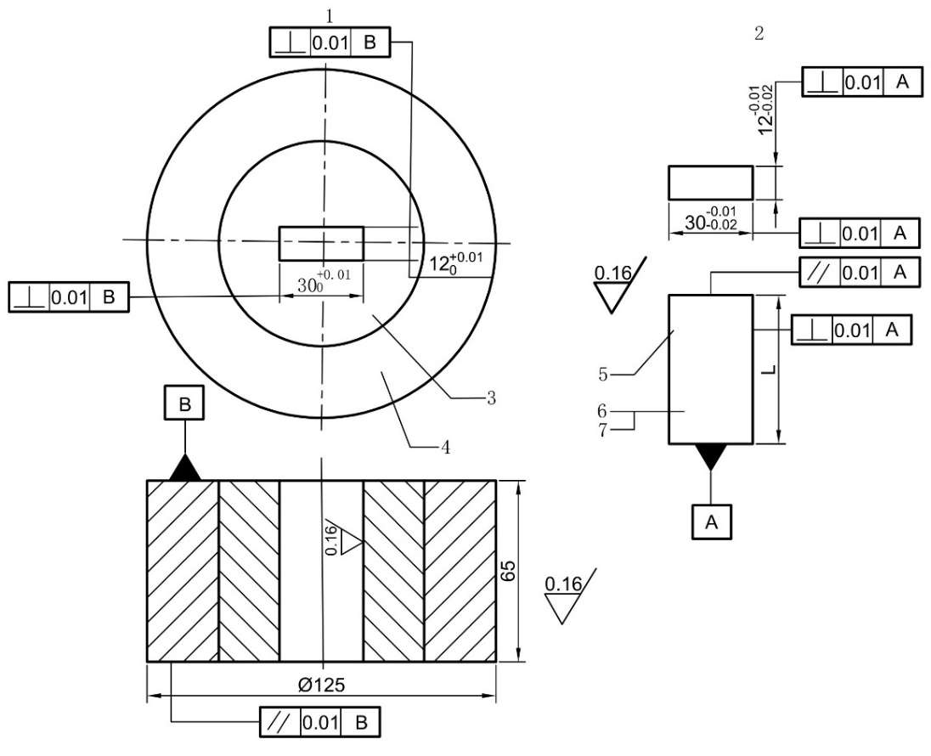
标引序号说明：
1—阴模
2—模冲
3—硬质合金
4—模套
5—钢HRC 60~62
6—上模冲；L=25
7—下模冲；L=70
图1 用于生产矩形试样的阴模示例
5.2 压机
能加载到300 KN，精度不低于±2 %，能在不大于50 KN/s的速度下平稳加载。
5.3 天平
能够称量压坯试样，精度为±0.01 g。
5.4 尺寸测量仪器
千分尺或其他合适的测量仪器，精度为±0.01mm。
5.5 试验夹具
由两个间距固定的支撑圆柱体（辊子）和一个加载圆柱体（辊子）组成。
三个圆柱体的直径应为3.0mm±0.1mm。应由维氏硬度不低于700HV的淬火钢或硬质合金制成。
圆柱体应平行安装，两个支撑圆柱体的中心距为25.0 mm±0.2 mm或25.4 mm±0.2 mm,，测量精度为±0.1 mm。加载圆柱体安装在两个支撑圆柱体的中间位置。
安装圆柱体时应该考虑到试样顶面和底面对平行度的允许偏差。
典型试验夹具示意图见图2。
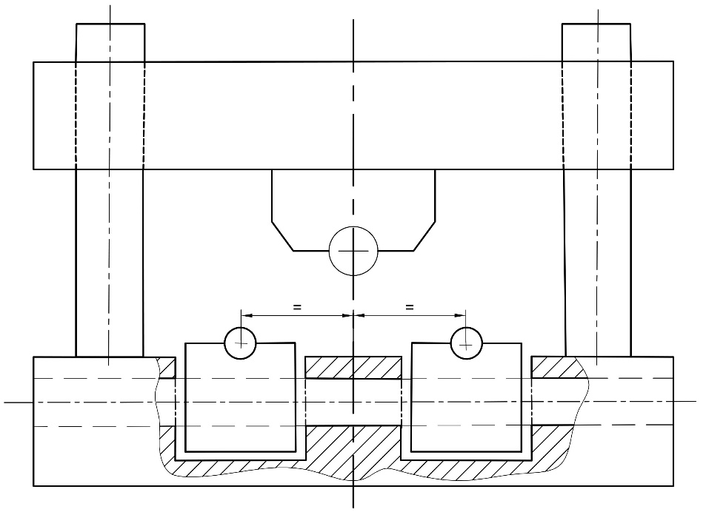
图2 试验夹具示意图
5.6 加载装置
加载装置应从5.6.1或5.6.2中任选其一。
5.6.1 压机试验机
测定断裂力的精度不低于±2 N。
5.6.2 加载杠杆装置
可以准确安装试样，由杠杆装置施加断裂力。计算施加在试样上力的精确度为±2 N。
注：外力可由各种系统来提供，图3给出了一种示例。
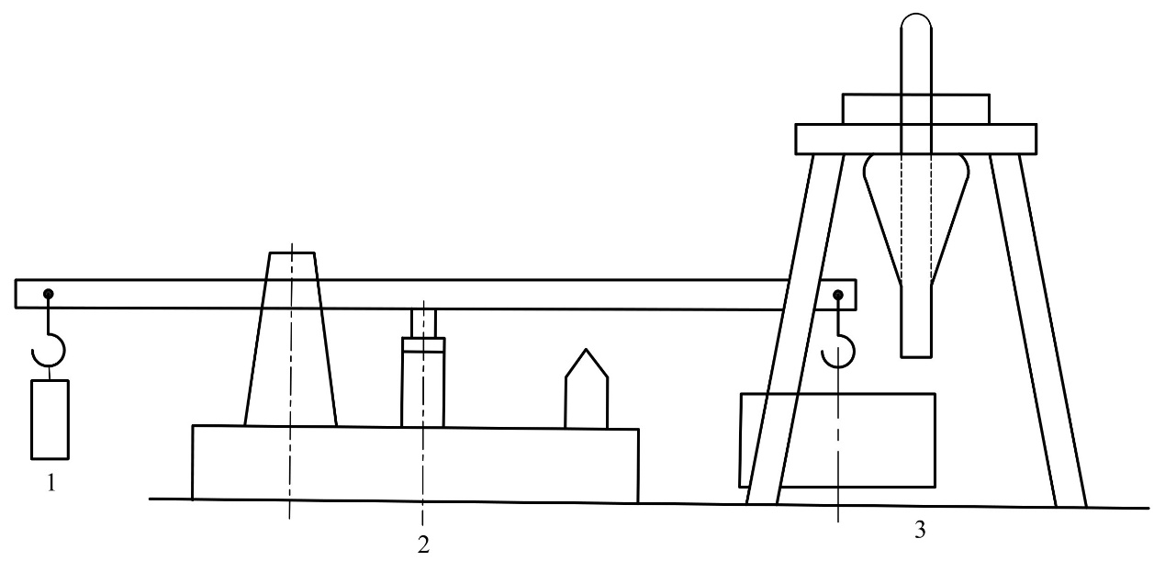
标引序号说明：
1—配重
2—试验夹具
3—载荷
图3 加载杠杆装置

6 制样
称取试验用的粉末量，应够制备三个宽度为10 mm~13 mm，长度最少为30 mm，厚度为5.5 mm~6.5 mm的试样。试样厚度应均匀，在支撑点间的整个范围内，偏差不大于0.1 mm。必要时，宜做预实验，以确定所需要的粉末量。

7 试验步骤
7.1 阴模和模冲的清洗
用柔软、清洁的纸巾擦拭阴模和模冲。
7.2 粉末成形条件
7.2.1 不含润滑剂的粉末可按下列方式成形：
a）干模成形（注：在高成形压力下，可能会发生卡模和严重磨损阴模现象）；
b）模壁润滑后成形（见7.3.2）；
c）与润滑剂混合后（见7.3.3），干模成形。
7.2.2 含有润滑剂的粉末可按下列方式成形：
a）干模成形；
b）掺入附加润滑剂后（见7.3.3），干模成形。
7.3 润滑
7.3.1 总则
采用7.3.2或7.3.3润滑方法之一或两种混合。
7.3.2 模璧润滑
将润滑剂与挥发性液体的混合物或溶液（如在1000ml的丙酮中放入100g硬脂酸锌）涂在模腔的表面上，待溶剂挥发后，留下一层润滑薄膜。
7.3.3 粉末润滑
在试验粉末中均匀地混入一定量（例如0.5 %~1.5 %）的适当的固体润滑剂（例如硬脂酸锌或者合成蜡）。
7.4 成形和脱模
将下模冲插进模腔中。在阴模与下模冲底脚间用支撑块将阴模置于适当的填料高度。向模腔内注入粉末，并保证粉末在模腔内均匀分布。安好上模冲，将带有模冲的阴模置于压机工作台上，施加一个约20 KN的预压力然后卸载。移走阴模支撑块。如果阴模用弹簧或其他类似的方式支撑，则不需施加预压力。
应用不超过50 KN/s的恒定速度施加到最终压力。
利用下模冲将压坯从阴模中脱出。
成型和脱模过程见图4。
另一种可行方案是将压制成型模具内置于适配器内，在适配器中，粉末通过填充靴填充到模具型腔，并通过压制机以自动顺序执行压制和排出。在此配置下，仍需满足最大加载速率的要求。模具结构应能够实现单轴向压制，其方式可通过弹簧支撑下模座，或通过精确控制模具型腔相对于上冲头的运动来实现。
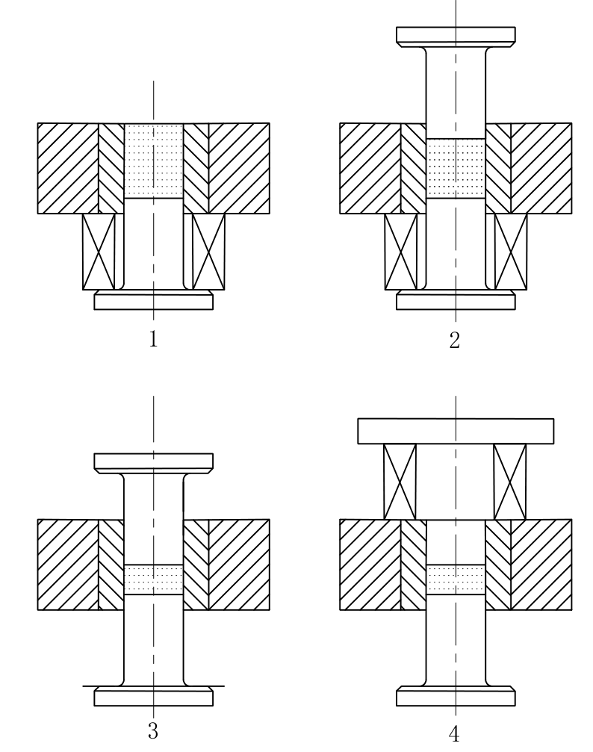
标引序号说明：
1—装料
2—预压
3—成形
4—脱模
图4 成形和脱模过程
7.5 成形压力
由供需双方协商决定压制试样的成形压力或者密度，前一种情况下，推荐成型压力400 N/mm²或600 N/mm²；后一种情况下，压制试样被压制到特定密度时，三个试样密度与目标密度的最大偏差不应超过0.05 g/cm³。
7.6 密度的测定
测量出试样的长度、宽度和厚度，精确到0.01 mm。确定试样的质量和体积（根据各尺寸的平均值计算得出）。
7.7 断裂力的测定
7.7.1 总则
用压力试验机或加载杠杆装置使试样在可控条件下断裂。
7.7.2 方法1—采用压力试验机
将试样放置在横向断裂试验夹具上（见图2），对中放置并与支撑圆柱体的轴线垂直。将夹具放在试验机的工作台上，以均匀速度加载，使试样在不少于10 s的时间内断裂。记录断裂力值，精确到2N。
7.7.3 方法2—采用加载杠杆装置（见图3）
调整杠杆的配重，使其水平。将试样放置在加载杠杆装置上，对中装置并与支撑圆柱体的轴线垂直。以均匀速度加载，使试样在不少于10 s的时间内断裂。
测出输入的断裂力值，精确到2 N。
注：当使用盛料箱和硬弹丸时，杠杆靠适宜位置的盛料箱来平衡，载荷值则由硬弹丸的质量计算出。

8 结果表示
8.1 由试样的质量和体积计算其密度。计算三个不同试样密度的算术平均值，精确到0.05 g/cm³。
8.2 生坯强度S的计算公式（1）如下：
S=$\frac{3×P×L}{2×t^{2}×w}$ (1)
式中：
P——断裂所需的力，单位（N）；
L——支点间距离，单位（mm）；
t——试样厚度，单位（mm）；
w——试样宽度，单位（mm）。

8.3 计算出三个结果的算术平均值，小于等于10 N/mm²的值，精确到0.2 N/mm²，大于10 N/mm²的值，精确到0.5 N/mm²。

9 试验报告

试验报告应包括下列内容：
- 本文件编号；
- 鉴定试样所需细节；
- 润滑方法：模壁润滑、混合粉末润滑或其他技术。若采用混合粉末润滑，则应注明润滑剂的类型与用量；
- 试样的密度或者成形压力；
- 成形阴模的材料（工具钢或硬质合金）；
- 试验结果；
- 本文件未作规定的操作，或视为可选的所有操作；
- 任何可能影响试验结果的情况。

